Тест
1. Каким федеративным субъектом является Татарстан?
- Автономная область
- Край
- Республика
2. В каком году Татарстан стал самостоятельным субъектом Российской Федерации?
- 1990
- 1920
- 1975
3. Столица Татарстана?
- Казань
- Уфа
- Чебоксары
4. В месте слияния, каких рек располагается Татарстан?
- Кама и Ока
- Ока и Волга
- Волга и Кама
5. В каком федеральном округе находится Татарстан?
- Северо - кавказском
- Приволжском
- Южном
6. Какие полезные ископаемые являются основными ресурсами недр Татарстана?
- Нефть
- Золото
- Алмазы
7. В каком году была принята конституция Татарстана?
- 1991
- 1992
- 1993
8. Кто является президентом Республики Татарстан?
- Рустам Нургалиевич Минниханов
- Фарид Хайруллович Мухаметшин
- Алексей Валерьевич Песошин
9. Как называется современный научный город, который находится на территории Татарстана?
- Киберсити
- Иннополис
- Наукоград

10. Кто из этих писателей родился в Казани?
- Корней Иванович Чуковский
- Самуил Яковлевич Маршак
- Евгений Львович Шварц
11. Дата образования ТАССР?
- 13 января 1921 г.
- 27 мая 1920 г.
- 5 июля 1920 г.
12. День Конституции Республики Татарстан?
- 6 ноября
- 1 октября
- 28 марта
13. Какого цвета государственный флаг Республики Татарстан?
- Красный, белый, зеленый
- Зеленый, белый, красный
- Белый, красный, зеленый
14. Что означают цвета флага?
_________________________________________________________________________________

15. Кто написал государственный гимн Республики Татарстан?
- Ганс Сайфуллин
- Рустем Яхин
- Габдулла Тукай
16. Каким национальным блюдом встречают важных гостей в нашей республике?
- Эчпочмак
- Чак – чак
- Бэлиш
17. Как называется праздник, который проводится после весеннего сева?
- Науруз
- Сабантуй
- Никах
18. На какой улице Казани можно увидеть памятник карете?
- Улица Баумана
- Улица Бигичева
- Улица Академика Арбузова
19. Какая мечеть является главной мечетью Казани и Республики Татарстан?
- Ярдэм
- Кул – Шариф
- Марджани
20. Кто написал известную сказку «Су анасы»(«Водяная»)?
- Габдулла Тукай
- Муса Джалиль
- Фанис Яруллин
21. Имя татарского писателя, который во время службы в армии получил травму и был навечно прикован к постели, но не сдался, продолжая жить, занимаясь писательской деятельностью. В нашем городе стоит в его честь памятник?
- Абдулла Алиш
- Фанис Яруллин
- Хади Такташ
22. В каком городе родился известный художник И.И. Шишкин?
- Казань
- Бугульма
- Елабуга
23. Кто автор гимна Республики Татарстан?
- Фарид Яруллин
- Сара Садыкова
- Рустем Яхин
24. На каком полушарии расположена наша республика?
- Западное
- Восточное
- Северное
25. В каком городе выпускают КаМазы?
- Бавлы
- Набережные Челны
- Лениногорск
26. Есть ли в Татарстане горы?
- Да
- Нет
27. Самое большое озеро в республике?
- Озеро Кабан
- Лебяжье озеро
- Голубое озеро
28. В каком городе Республики Татарстан есть музей нефти?
- Лениногорск
- Арск
- Балтаси
29. Назовите объекты, изображенные на фотографии:

1.
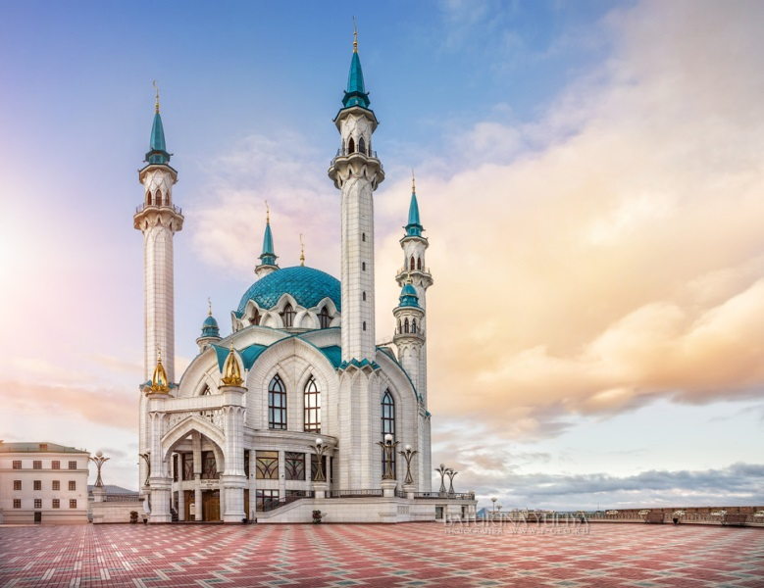
2.
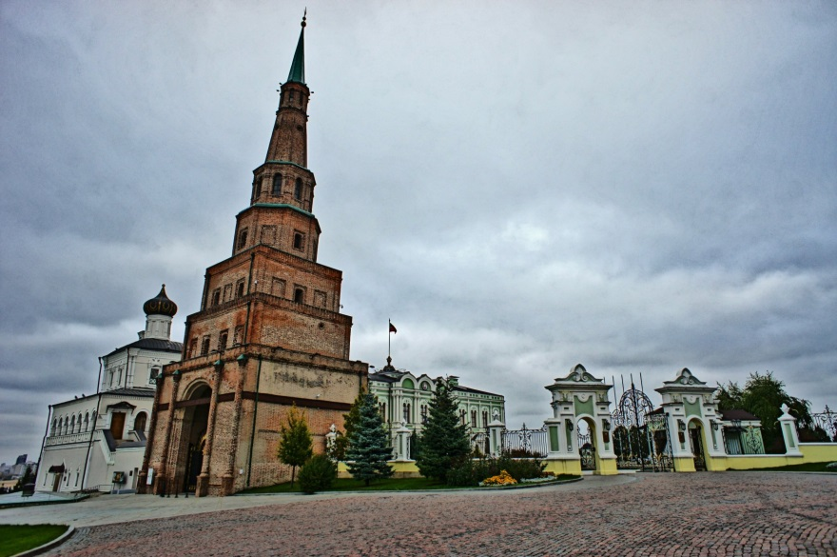
3.
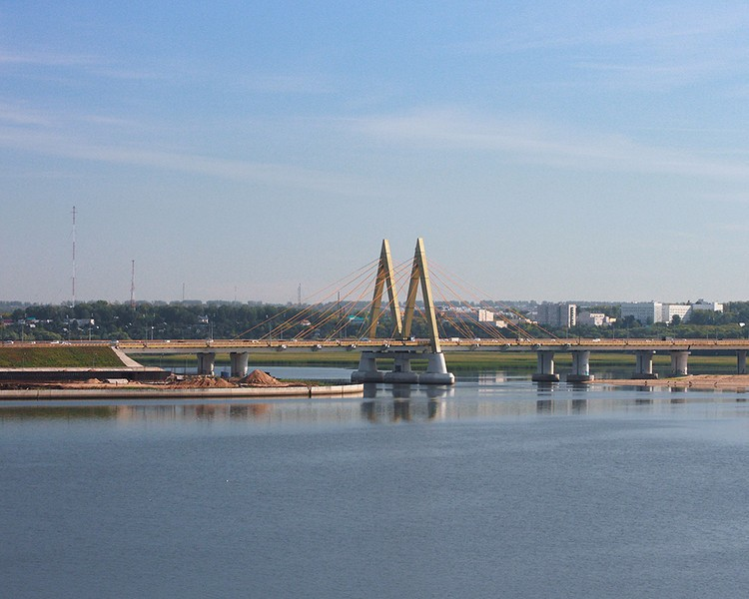

4.
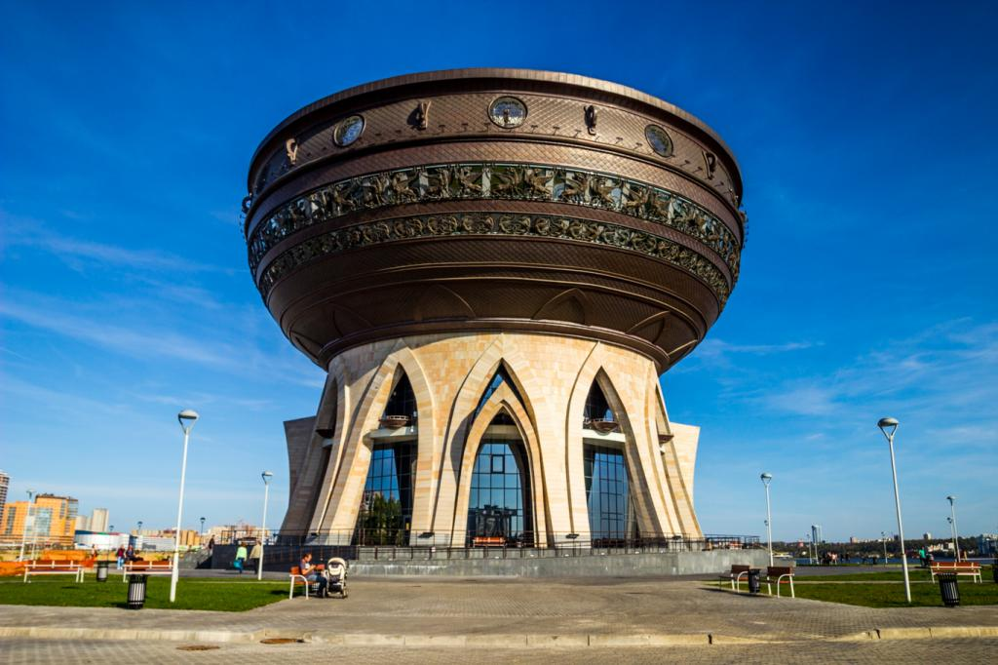
5.
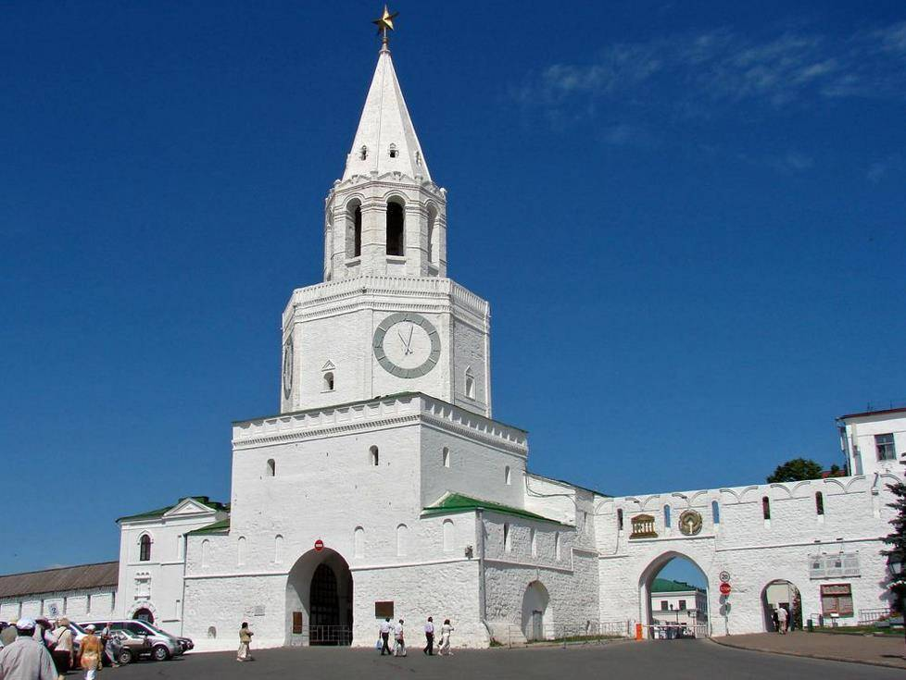
6.
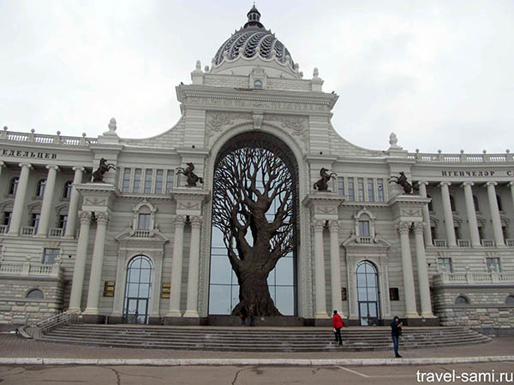
7.
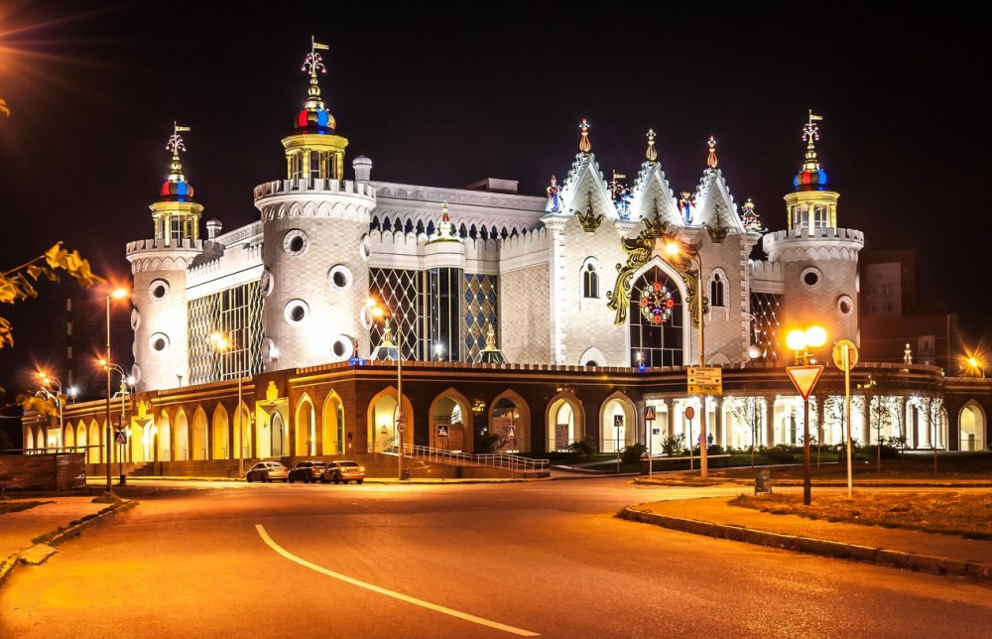
8.
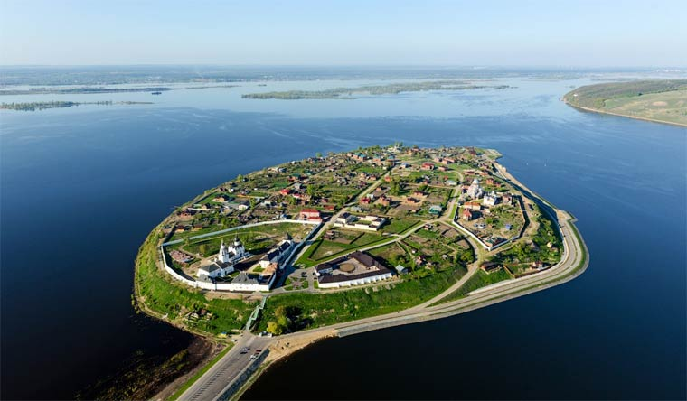
9.
